1.点击首页控制台


2.点击AI算力实例


3.点击创建实例
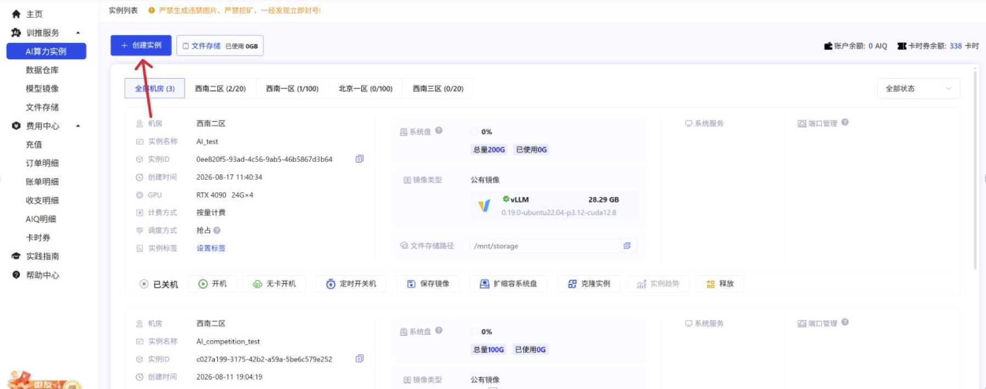

4.选好算力规格后，选择 vLLM 公有镜像
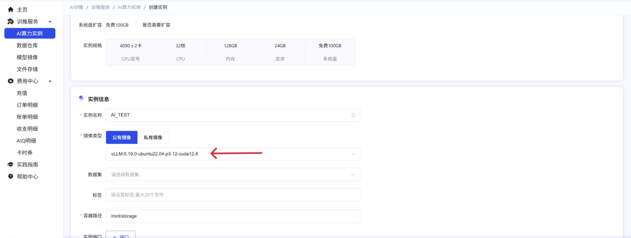

5.创建并开机，自行安装和更新镜像环境。
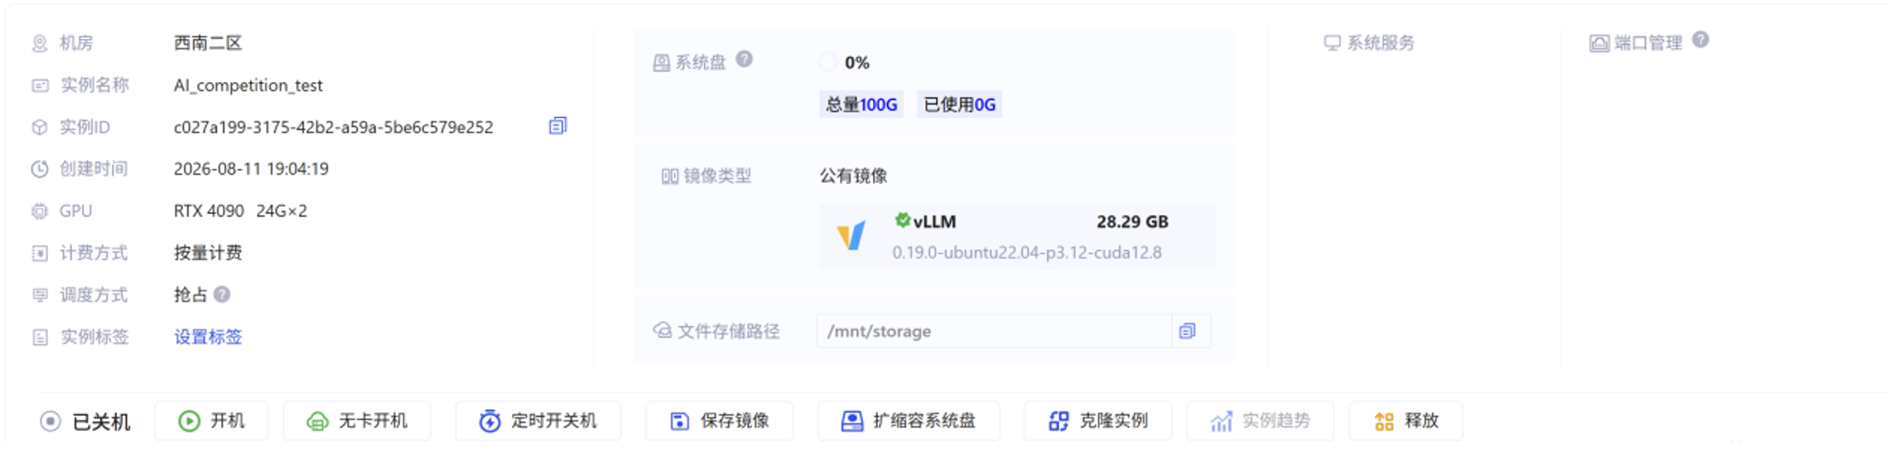

6.进入到容器内

7.将参考推理脚本拷贝到默认目录下。

8.根据participant中readme文件说明，将训练好的模型上传到训推平台，并配置好模型路径，执行start.sh 推理脚本，获得推理结果。

